**静态分析报告**

代码风格检查（使用P3C检查，阿里编码规约）：

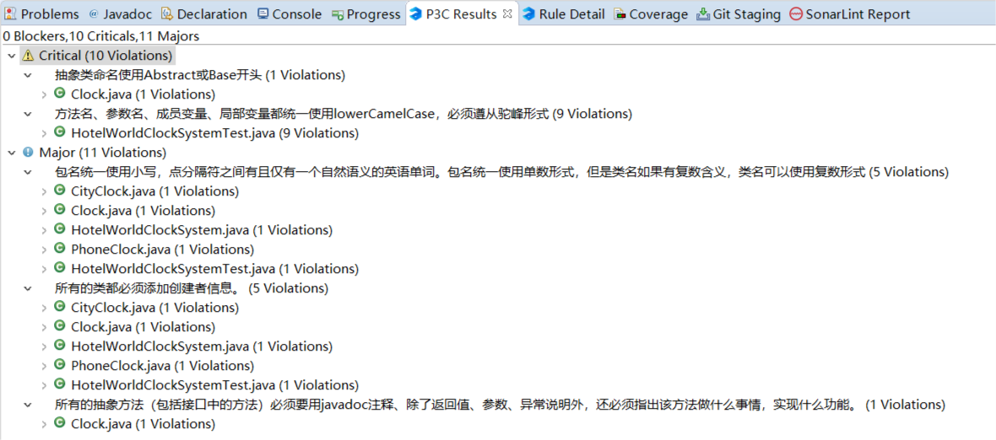

缺陷静态检测（使用SonarLint检测）：

